Отчёт по лабораторной работе №08
  - Администрирование локальных сетей
бахи сиди али темассини
Содержание

1. Цель работы
Приобретение практических навыков по настройке динамического распределения IP-адресов посредством протокола DHCP (Dynamic Host Configuration Protocol) [5] в локальной сети.

2. Выполнение лабораторной работы

2.1 Подключение DHCP-сервера к коммутатору уровня доступа
В рамках выполнения лабораторной работы была произведена настройка DNS-сервера в локальной сети с последующим подключением его к коммутатору уровня доступа.
На первом этапе в логическую рабочую область был добавлен сервер DNS и подключён к коммутатору msk-donskaya-sw-3 через интерфейс Fa0/2. Для корректной работы соединения порт на коммутаторе был активирован и переведён в режим доступа с привязкой к VLAN 3, что соответствует сети серверной инфраструктуры.
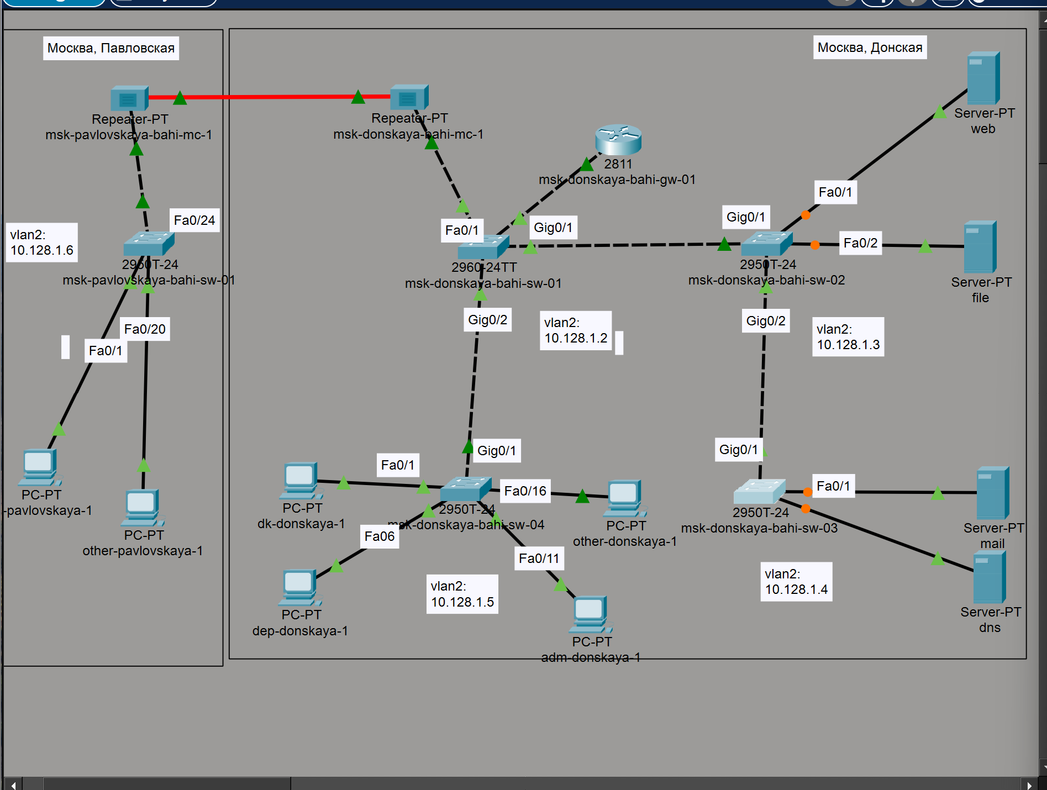
Рисунок 1: Топология сети с подключением DNS-сервера к коммутатору msk-donskaya-sw-3
Далее была выполнена настройка сетевого интерфейса DNS-сервера. Серверу был назначен статический IP-адрес 10.128.0.5 с маской подсети 255.255.255.0, а в качестве шлюза по умолчанию указан адрес 10.128.0.1. Эти параметры обеспечивают корректную маршрутизацию трафика между подсетями и доступ к другим узлам сети.
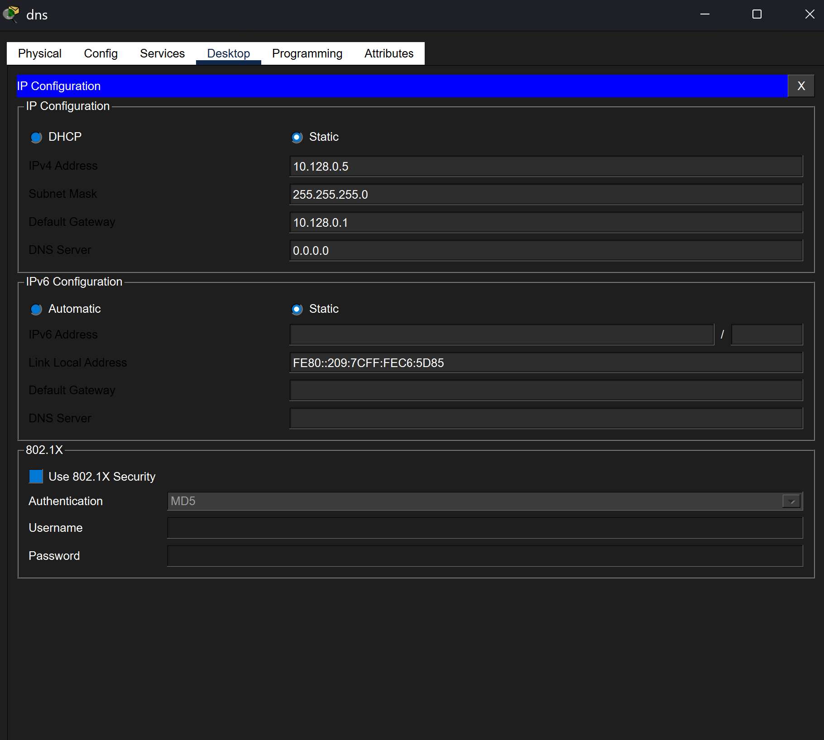
Рисунок 2: Конфигурация IP-параметров DNS-сервера
На коммутаторе msk-donskaya-sw-3 была выполнена конфигурация интерфейса Fa0/2, включающая перевод порта в режим access, назначение VLAN 3 и активацию интерфейса командой -no shutdown-. Данные действия необходимы для корректного функционирования соединения между сервером и коммутатором.
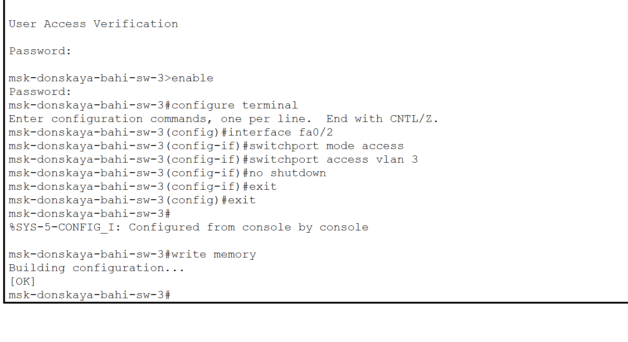
Рисунок 3: Настройка интерфейса Fa0/2 на коммутаторе msk-donskaya-sw-3

2.2 Настройте сервис DNS
На следующем этапе лабораторной работы была выполнена настройка службы DNS на сервере, обеспечивающей разрешение доменных имён в IP-адреса внутри локальной сети.
В конфигурации сервера была выбрана служба DNS и активирована путём установки параметра On. Далее для каждой записи был выбран тип A Record, который используется для сопоставления доменного имени с IPv4-адресом.
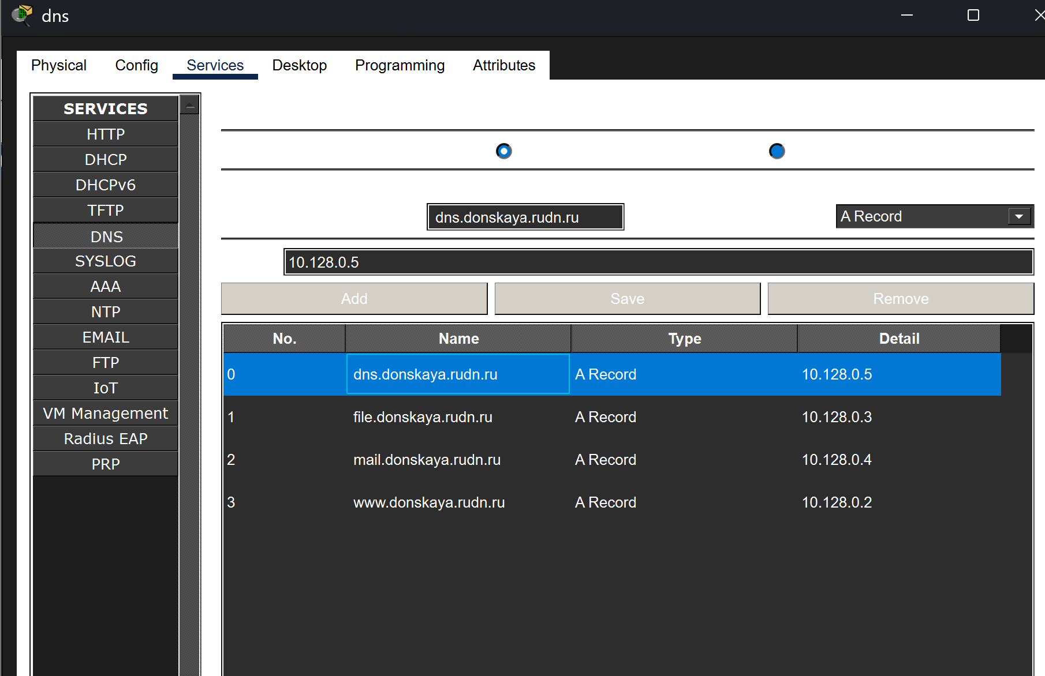
Рисунок 4: Настройка DNS-сервиса и добавление ресурсных записей типа A
После активации службы были добавлены ресурсные записи для основных сетевых сервисов. В частности, для web-сервера задано доменное имя www.donskaya.rudn.ru, соответствующее IP-адресу 10.128.0.2. Аналогичным образом были созданы записи для серверов mail, file и dns, каждая из которых связана с соответствующим IP-адресом в сети.
В результате выполненной настройки DNS-сервер обеспечивает корректное преобразование доменных имён в IP-адреса, что позволяет пользователям обращаться к сетевым ресурсам по удобным символьным именам вместо числовых адресов.

2.3 Настройте DHCP-сервер на маршрутизаторе
На данном этапе лабораторной работы была выполнена настройка службы DHCP на маршрутизаторе msk-donskaya-bahi-gw-1, обеспечивающей автоматическое распределение IP-адресов в различных VLAN сети.
Сначала на маршрутизаторе была указана адресация DNS-сервера с помощью команды ip name-server 10.128.0.5, а также активирована служба DHCP. При этом была допущена ошибка ввода команды (ip name server), которая была исправлена на корректный синтаксис (ip name-server), что позволило успешно продолжить настройку.
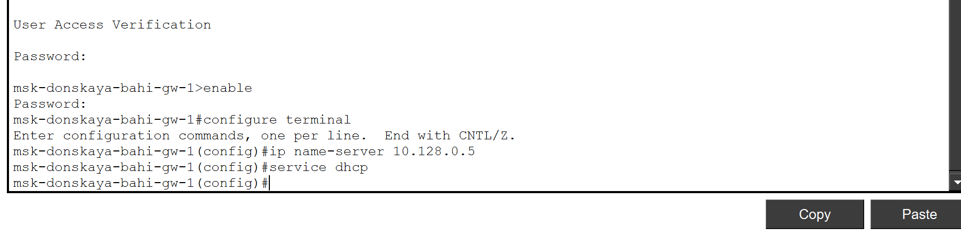
Рисунок 5: Настройка DNS-сервера и активация службы DHCP на маршрутизаторе
Далее была выполнена настройка пула адресов для сети dk (VLAN 101). Был задан адрес сети 10.128.3.0/24, шлюз по умолчанию 10.128.3.1, а также DNS-сервер 10.128.0.5. Дополнительно были исключены диапазоны адресов, используемые для инфраструктурных нужд.
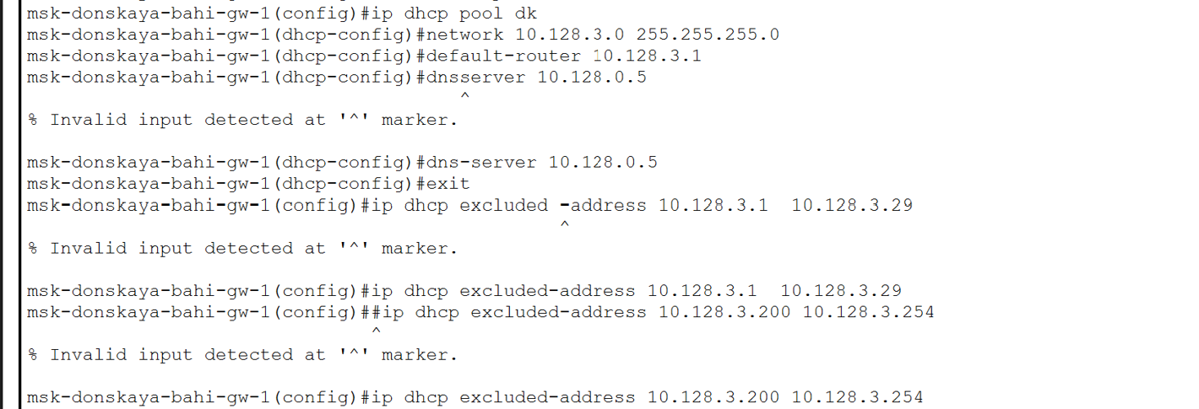
Рисунок 6: Конфигурация DHCP-пула для сети dk
Аналогичным образом был настроен DHCP-пул для сети departments (VLAN 102) с адресным пространством 10.128.4.0/24 и шлюзом 10.128.4.1.
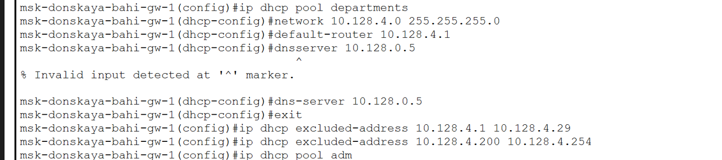
Рисунок 7: Конфигурация DHCP-пула для сети departments
Затем была выполнена настройка DHCP-пула для сети adm (VLAN 103) с использованием сети 10.128.5.0/24 и шлюза 10.128.5.1.
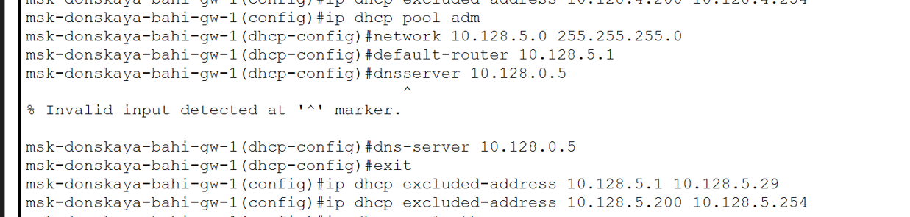
Рисунок 8: Конфигурация DHCP-пула для сети adm
После этого был настроен DHCP-пул для сети other (VLAN 104) с адресным пространством 10.128.6.0/24 и шлюзом 10.128.6.1.
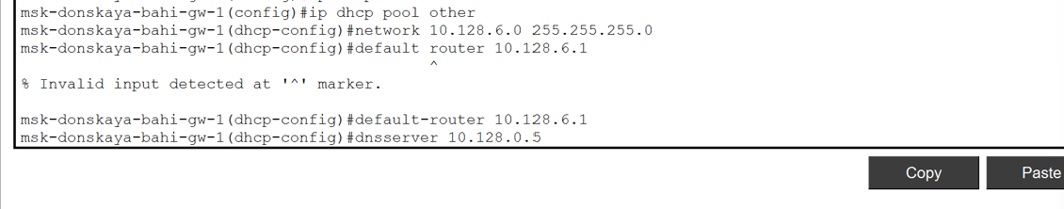
Рисунок 9: Конфигурация DHCP-пула для сети other
Для проверки корректности конфигурации была использована команда show ip dhcp pool, которая показала наличие всех настроенных пулов адресов, их параметры и доступное количество IP-адресов.
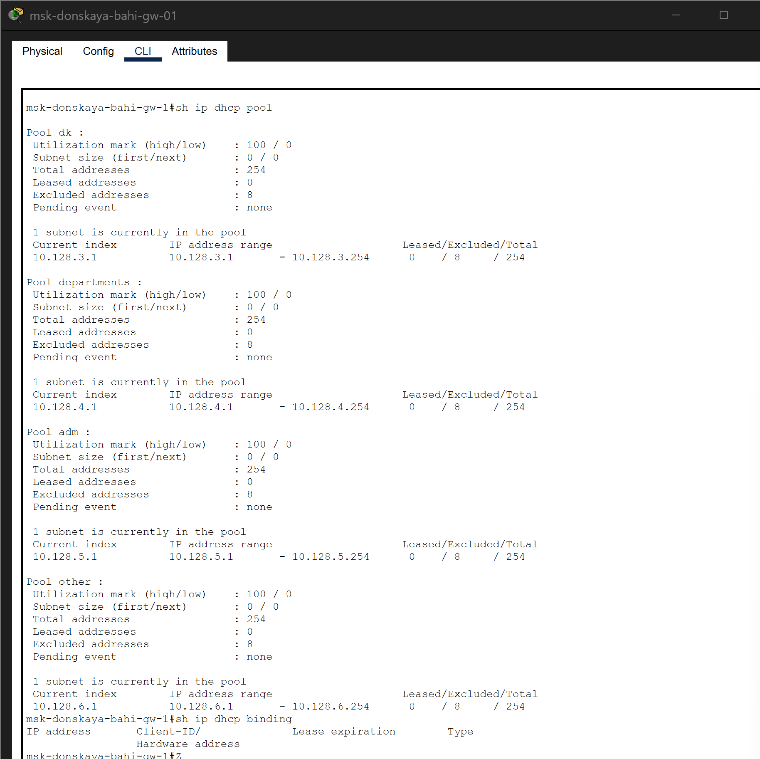
Рисунок 10: Результат проверки DHCP-пулов на маршрутизаторе
Дополнительно была выполнена проверка таблицы привязок с помощью команды show ip dhcp binding, которая на данном этапе не содержала записей, что свидетельствует об отсутствии активных клиентов, запросивших IP-адреса.
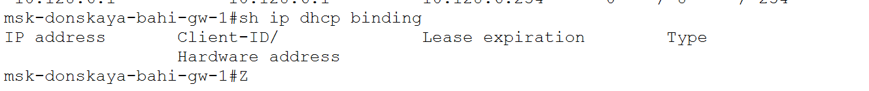
Рисунок 11: Проверка таблицы выданных DHCP-адресов
В результате выполненных действий DHCP-сервис был полностью настроен и готов к автоматическому распределению IP-адресов для всех пользовательских подсетей.

2.4 Замена статического IP-адреса на динамический
На данном этапе лабораторной работы была выполнена замена статического назначения IP-адресов на динамическое на всех оконечных устройствах сети.
На каждом ПК в настройках сетевого интерфейса был выбран режим DHCP, после чего устройства автоматически получили сетевые параметры от DHCP-сервера, настроенного на маршрутизаторе. В результате каждому устройству был назначен IP-адрес из соответствующего пула, а также автоматически заданы маска подсети, шлюз по умолчанию и адрес DNS-сервера.
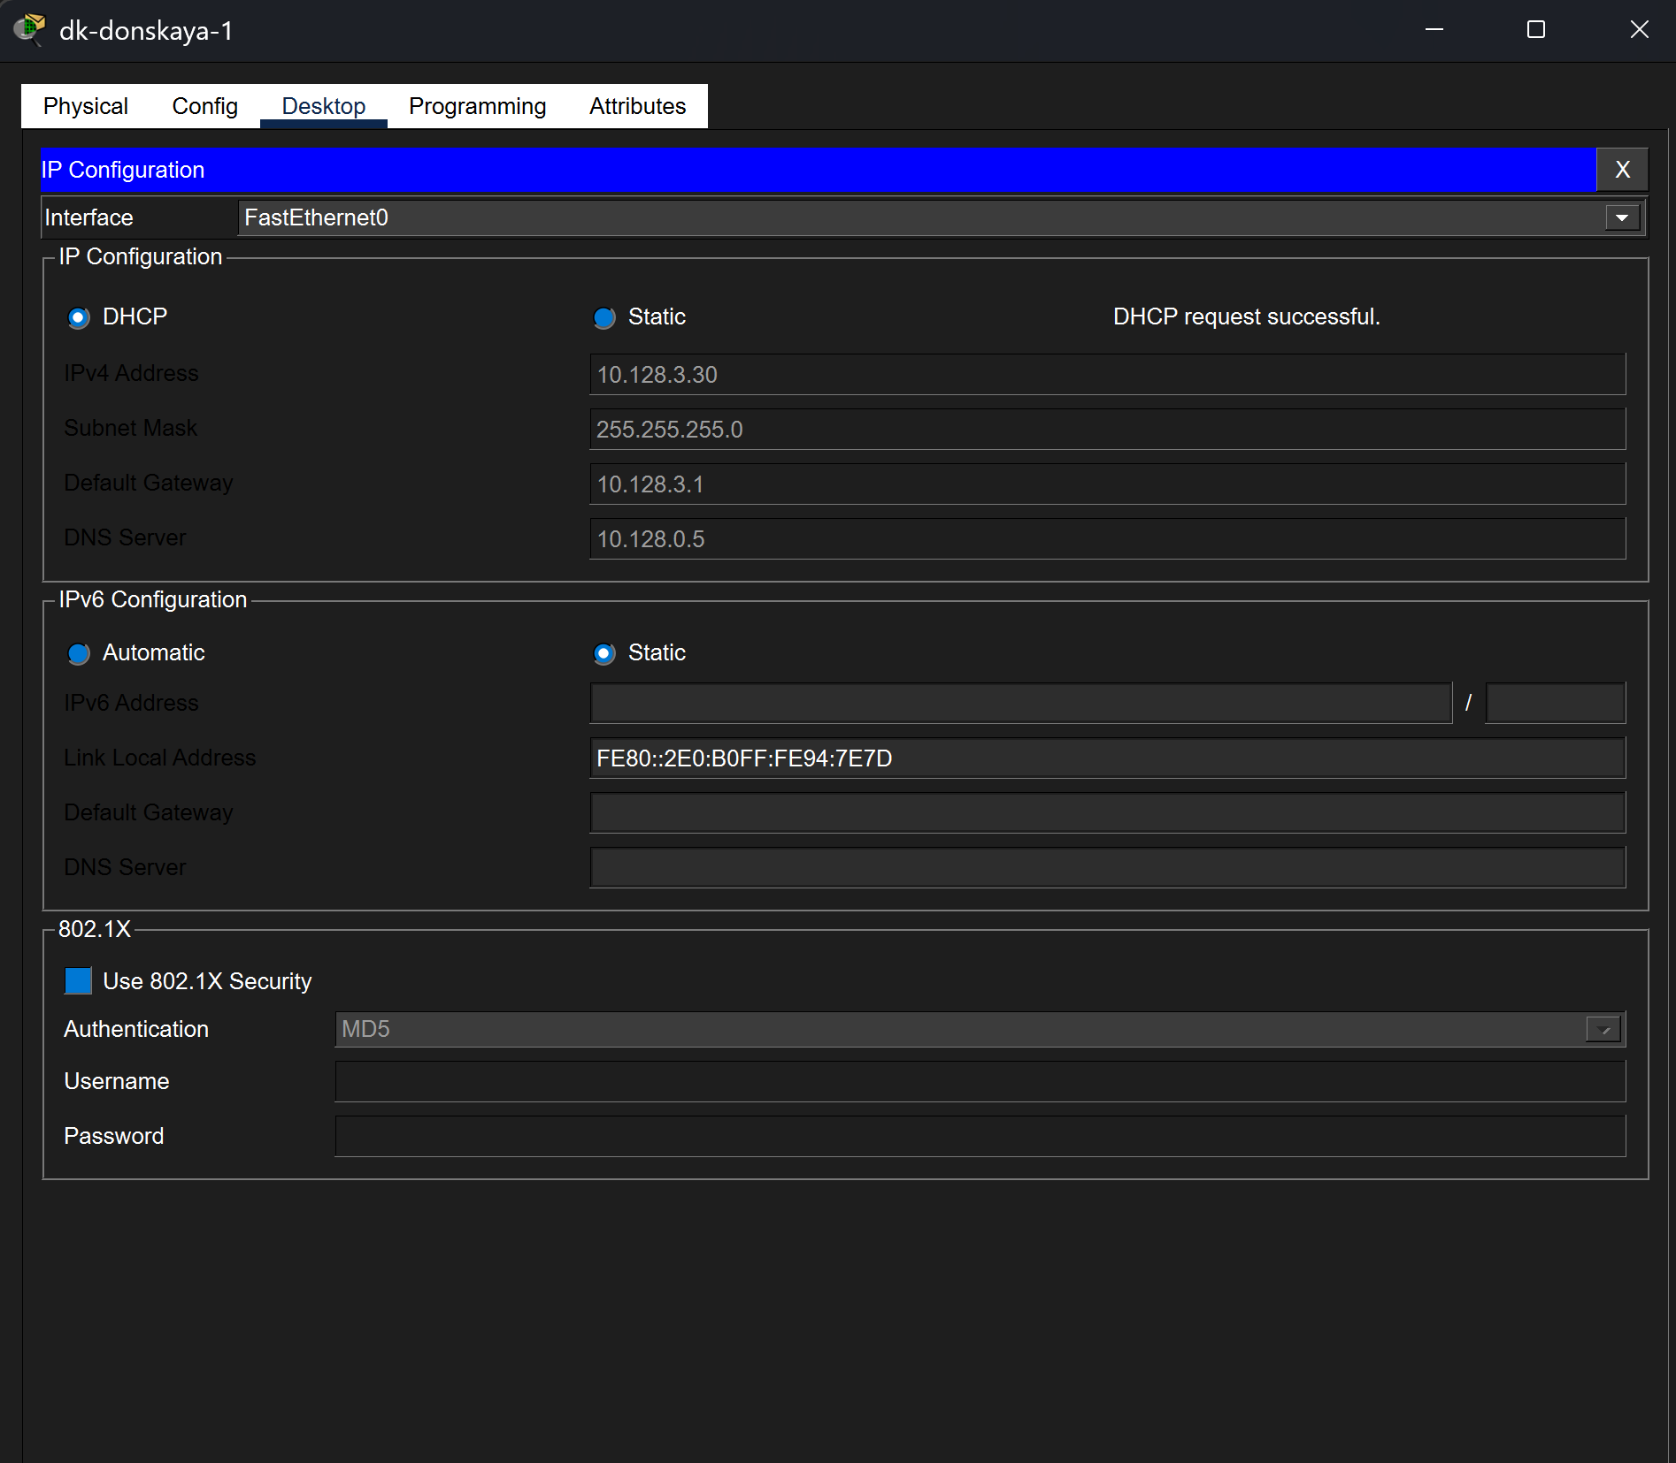
Рисунок 12: Получение IP-адреса по DHCP на устройстве dk-donskaya-1
Аналогичным образом динамическая адресация была успешно применена для устройств в других подсетях, что подтверждает корректную работу DHCP для разных VLAN.
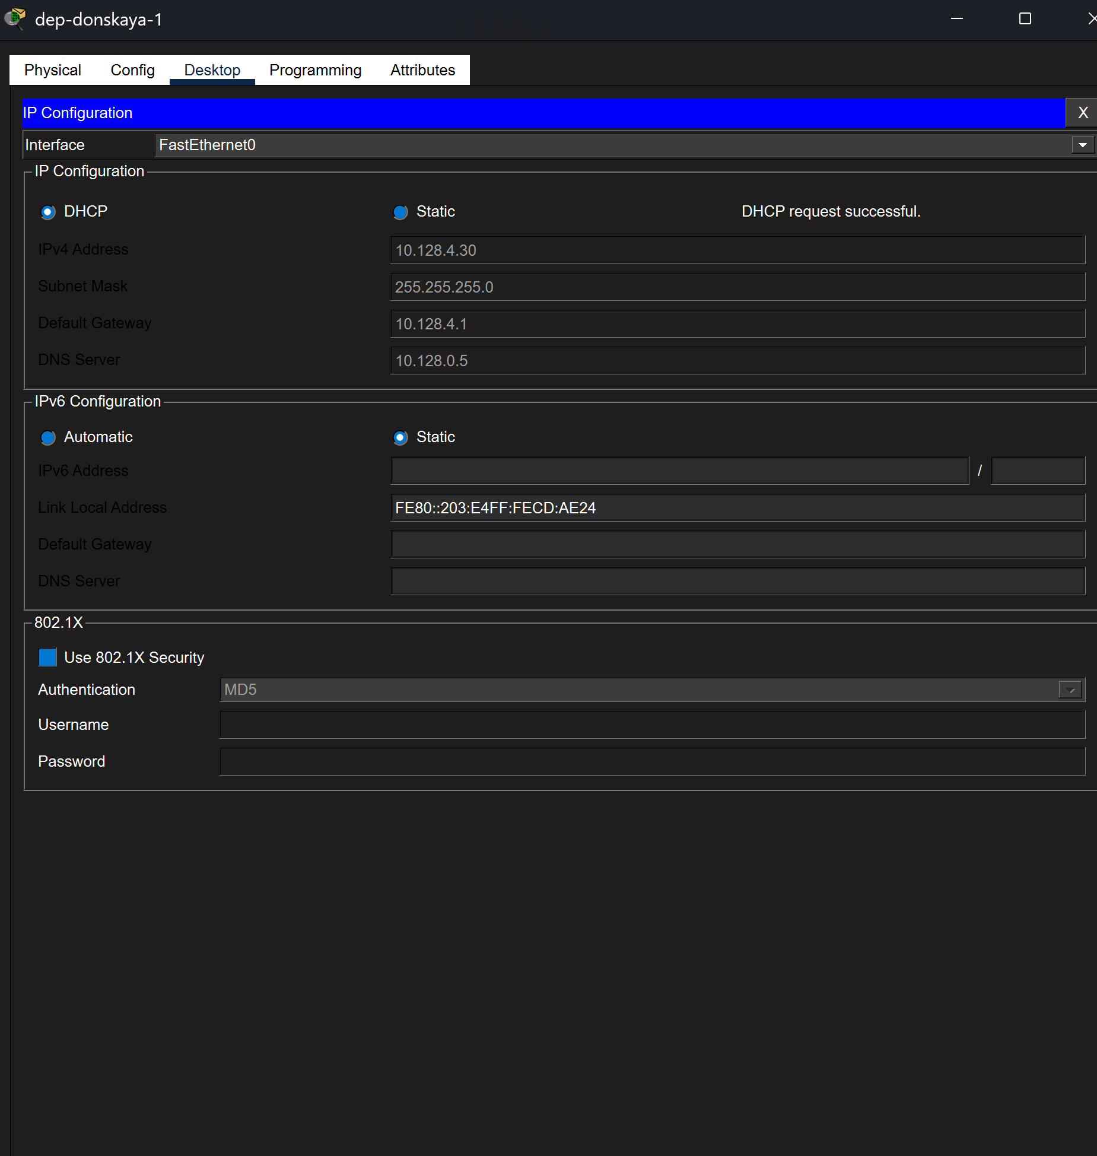
Рисунок 13: Получение IP-адреса по DHCP на устройстве dep-donskaya-1

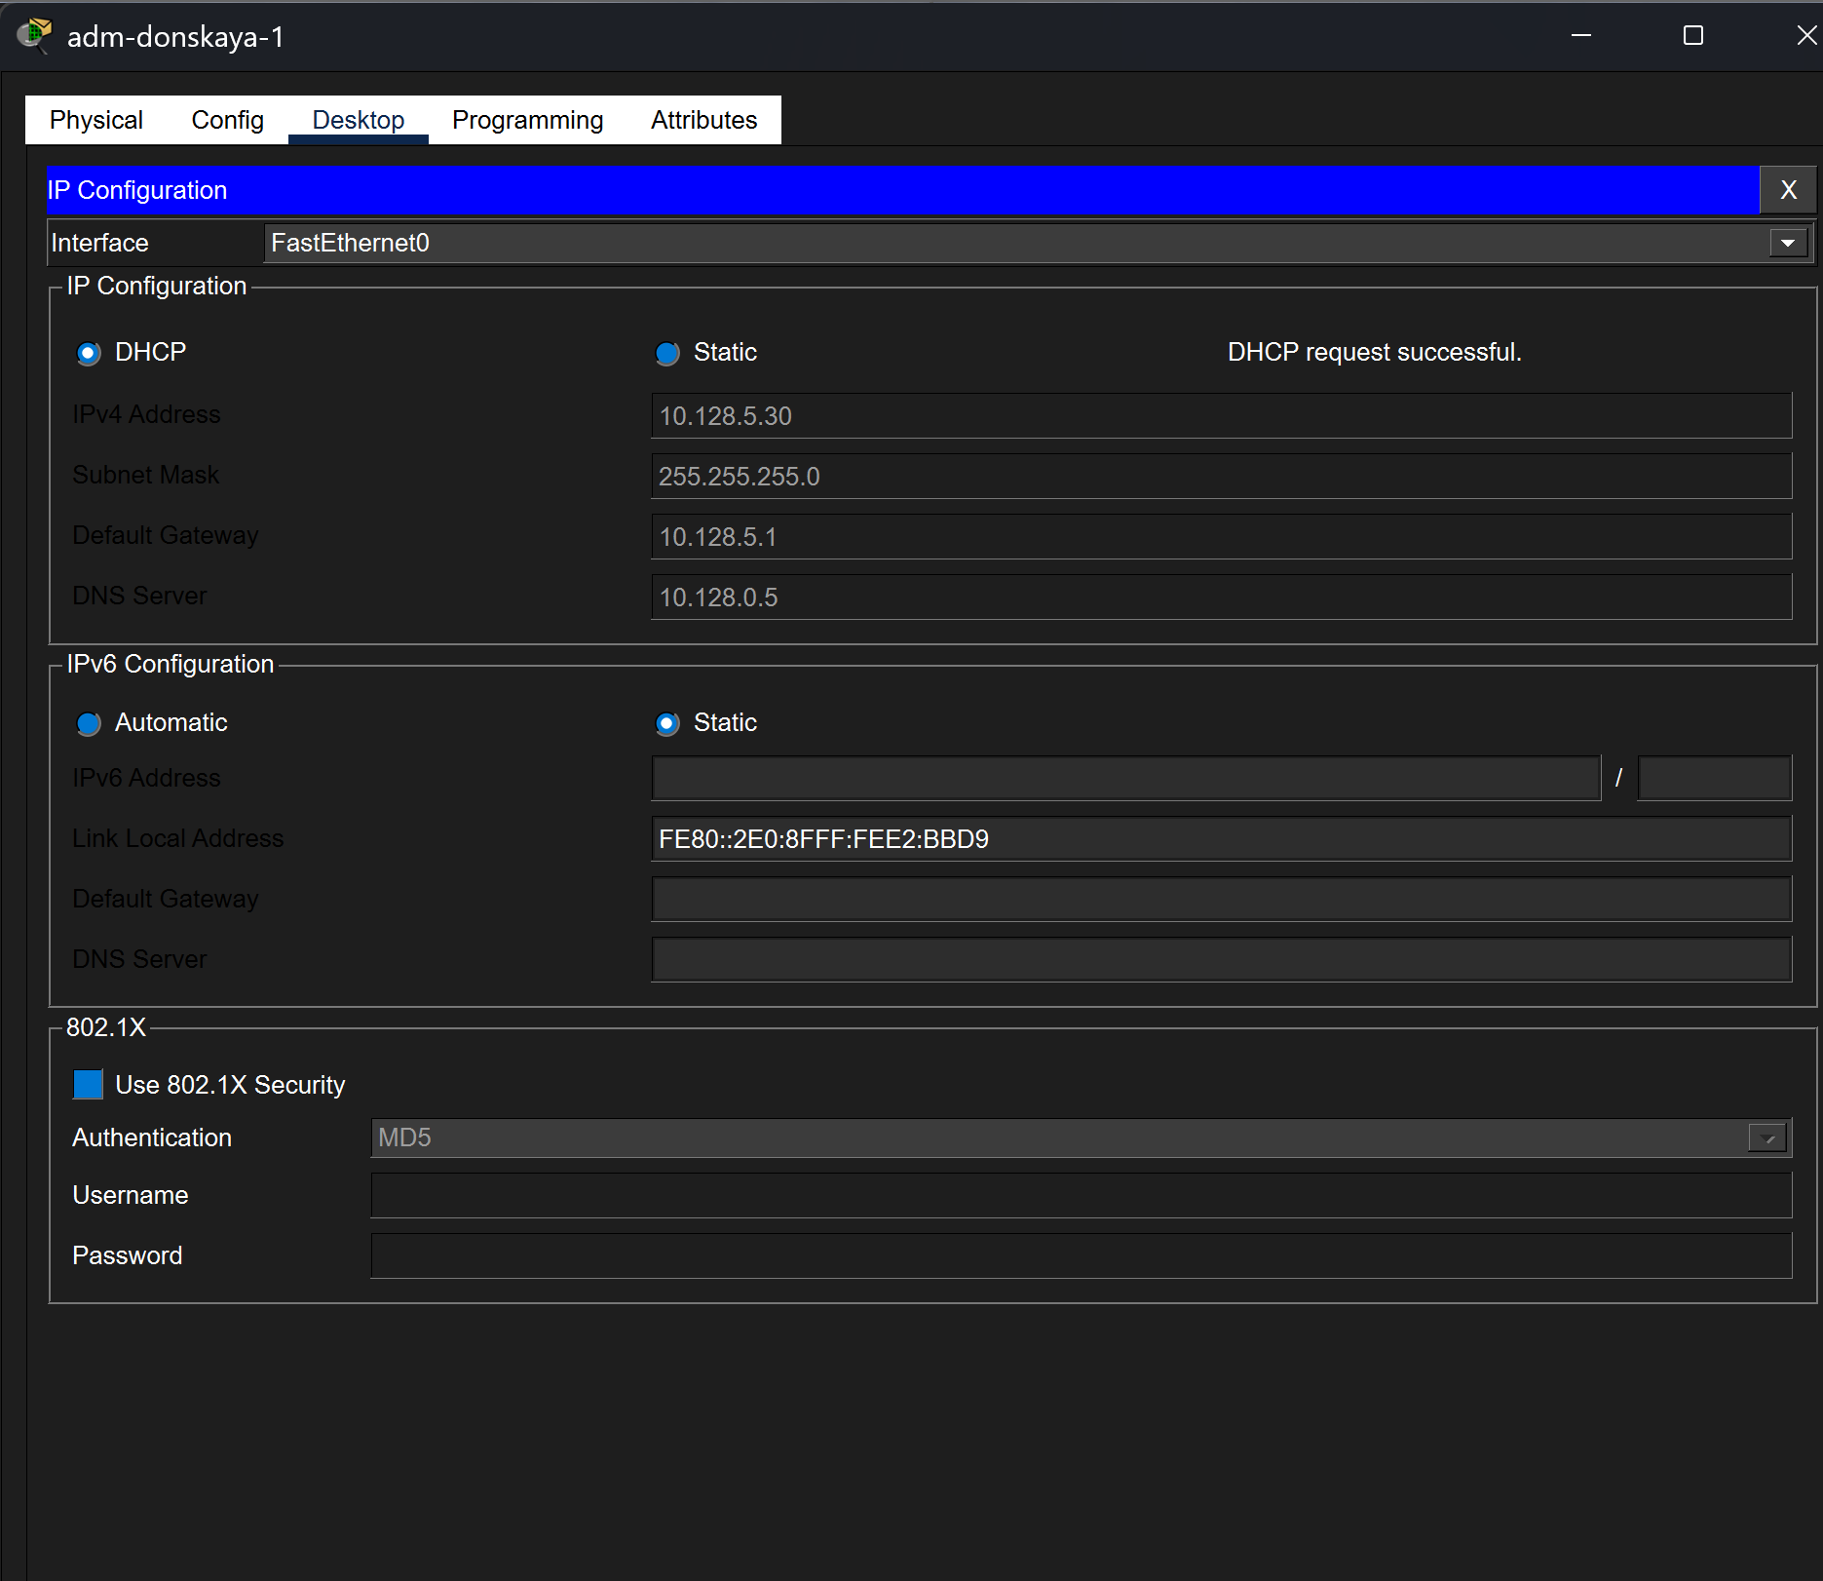
Рисунок 14: Получение IP-адреса по DHCP на устройстве adm-donskaya-1

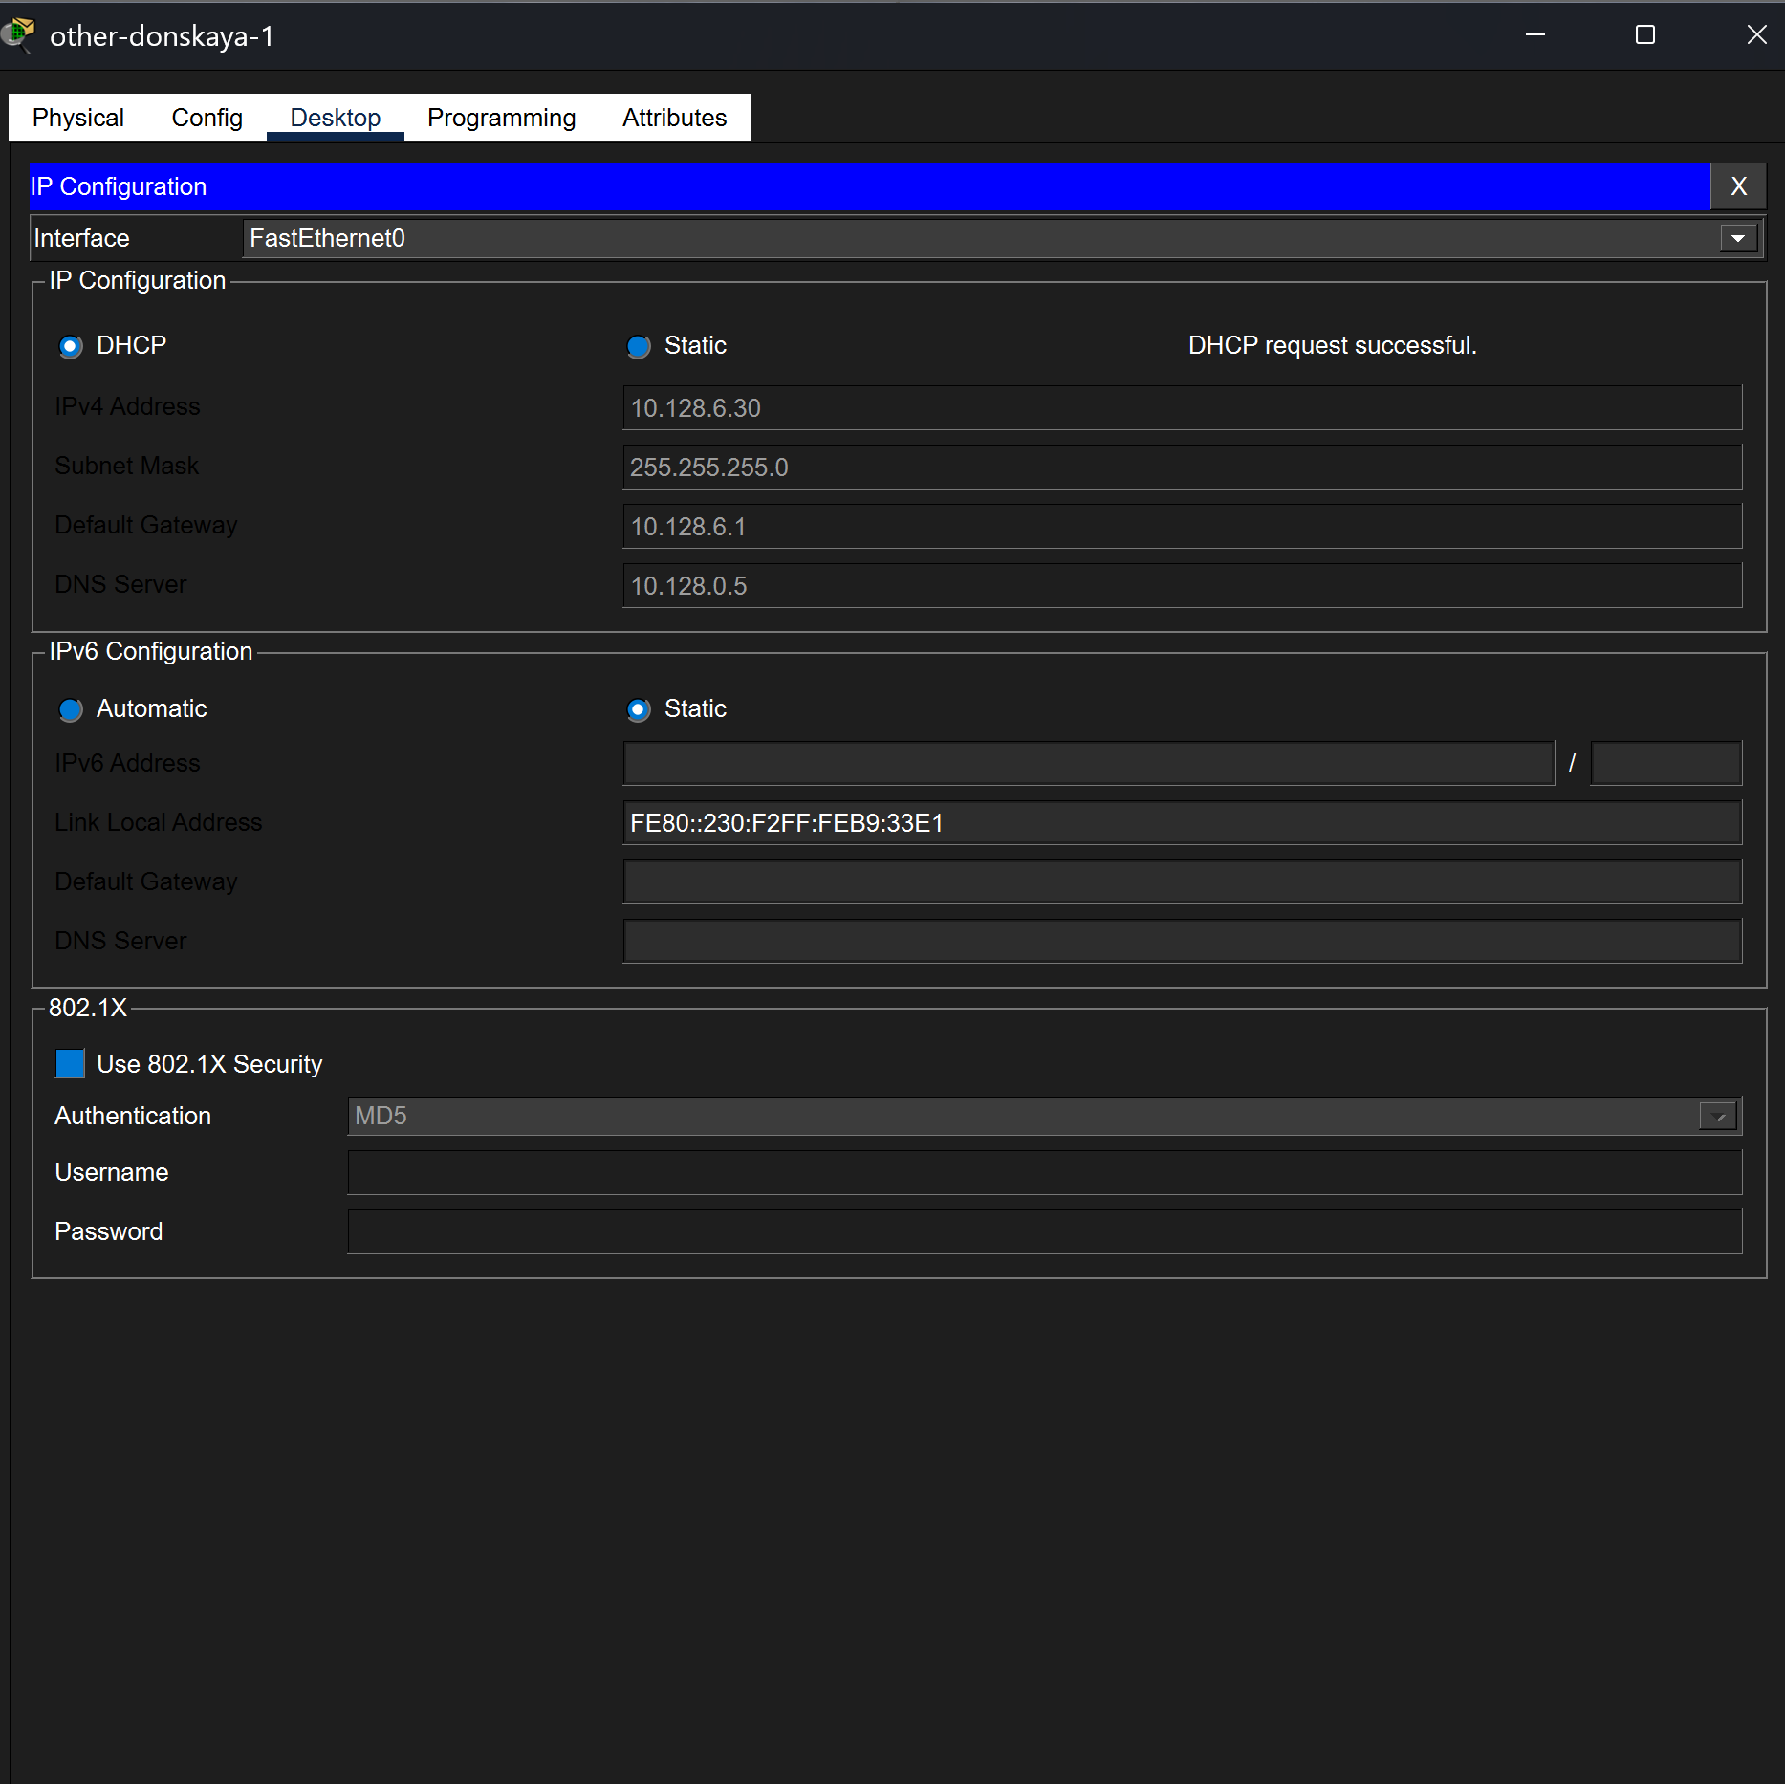
Рисунок 15: Получение IP-адреса по DHCP на устройстве other-donskaya-1

2.5 Для проверки корректности распределения адресов
Для проверки корректности распределения адресов была использована команда show ip dhcp binding на маршрутизаторе. В таблице привязок отображаются все выданные IP-адреса, соответствующие MAC-адресам клиентов, что подтверждает успешную работу DHCP-сервиса.
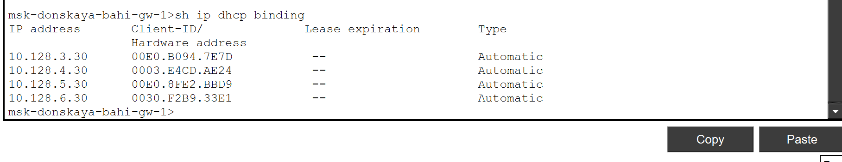
Рисунок 16: Таблица привязок DHCP на маршрутизаторе
После перевода оконечных устройств на динамическую адресацию была выполнена проверка выданных IP-адресов, а также тестирование доступности узлов из разных подсетей. Проверка показала, что разрешение доменного имени www.donskaya.rudn.ru выполняется корректно: имя было сопоставлено с IP-адресом 10.128.0.2, после чего узел стал доступен по ICMP. Наличие первого потерянного пакета объясняется начальным процессом ARP-разрешения и не свидетельствует о неисправности сети.
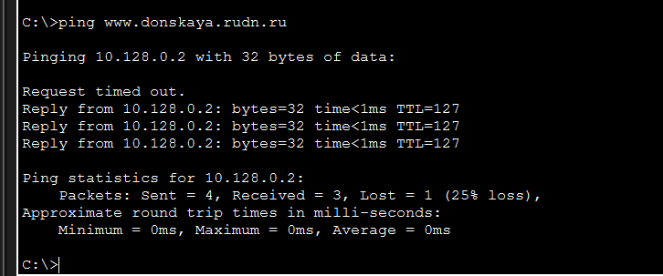
Рисунок 17: Проверка разрешения DNS-имени и доступности web-сервера по доменному имени
На рабочей станции dk-donskaya-1 была выполнена проверка доступности устройств из других подсетей. Узлы с адресами 10.128.4.30, 10.128.5.30 и 10.128.6.30 успешно отвечают на ICMP-запросы, что подтверждает корректную межсетевую маршрутизацию между VLAN. Первичная потеря одного пакета при каждом первом обращении также связана с предварительным определением MAC-адреса шлюза и получателя.
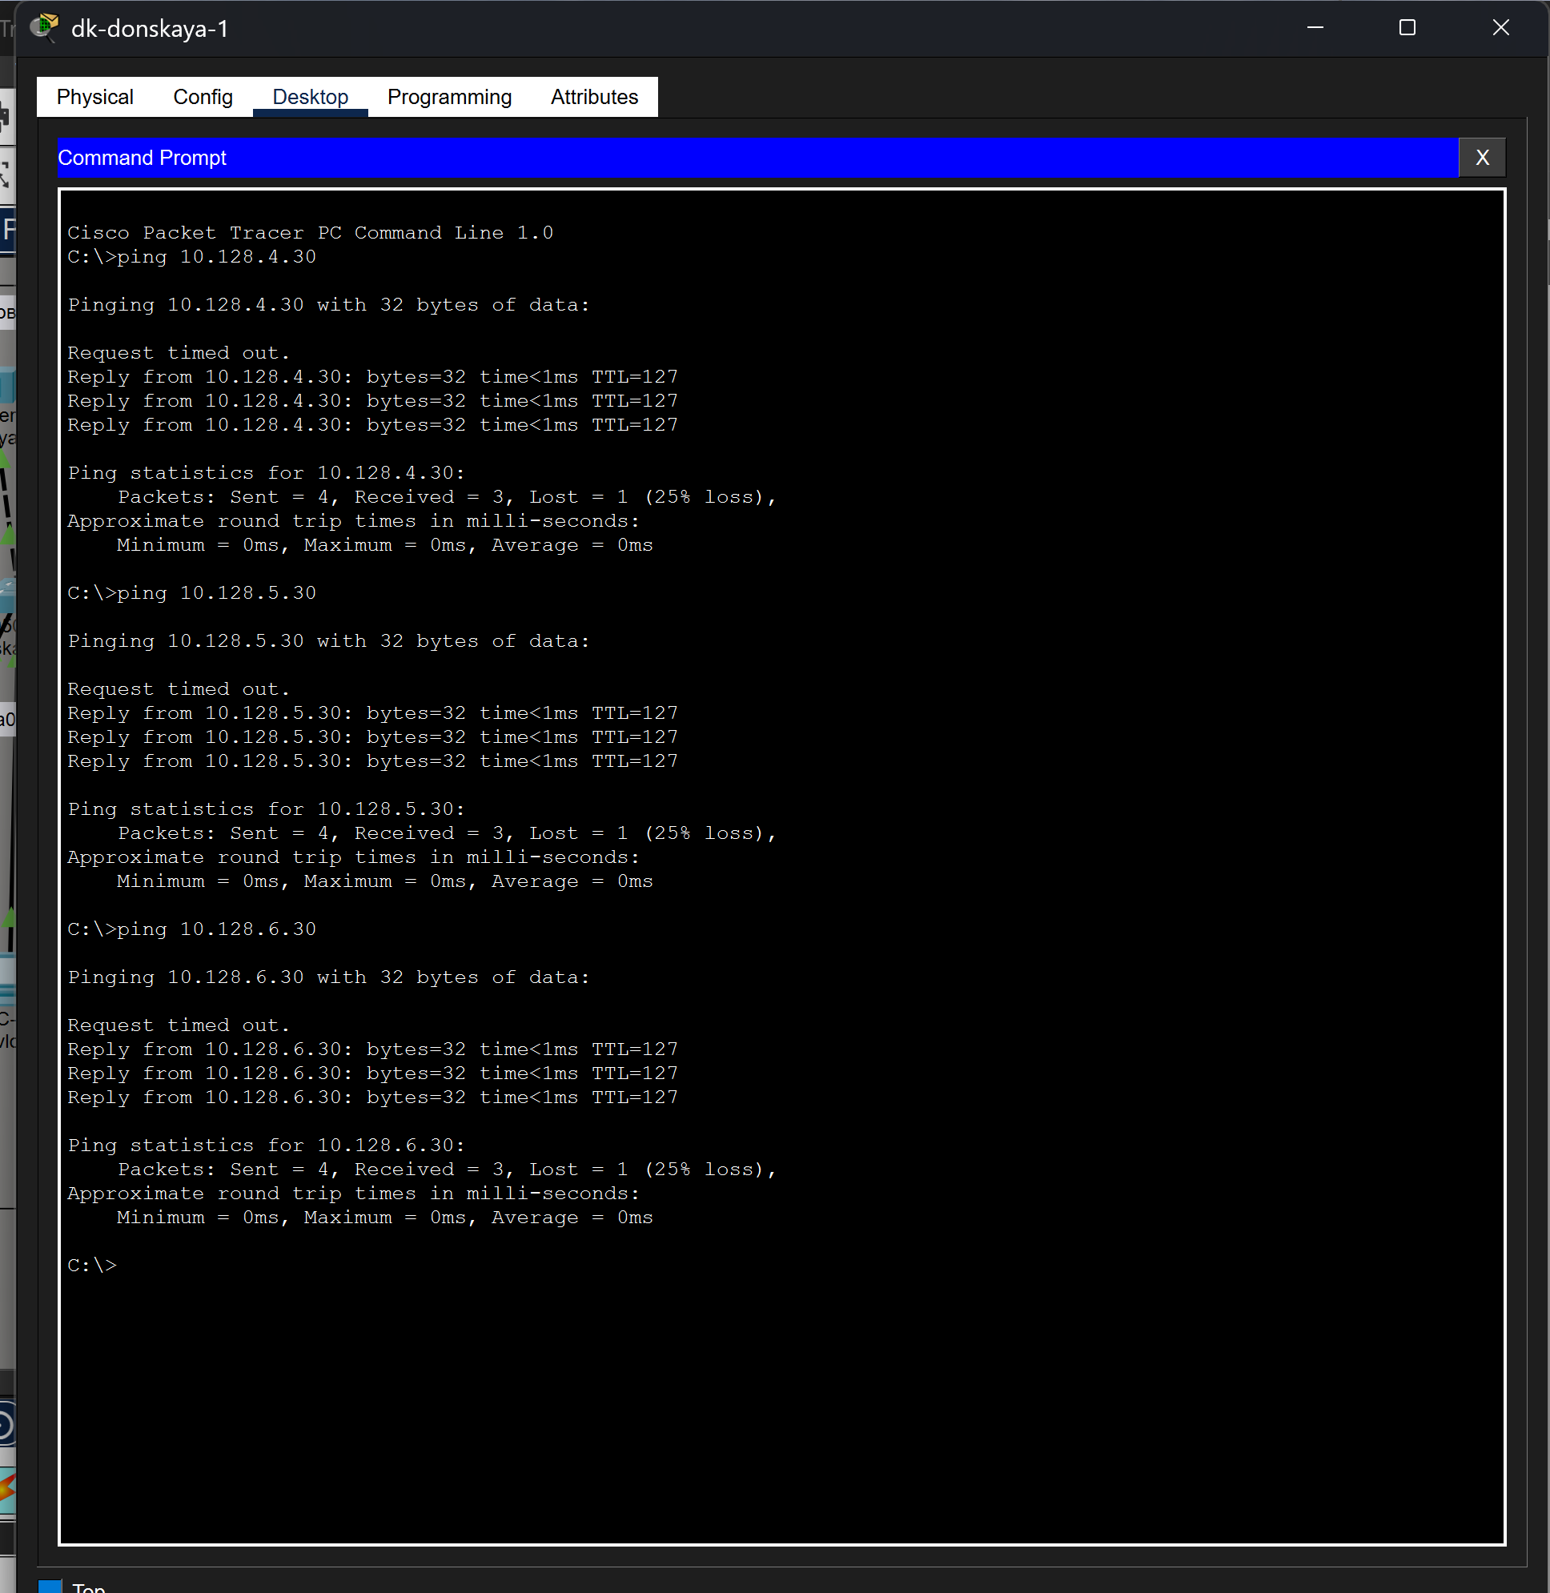
Рисунок 18: Проверка доступности узлов из подсети dk в других подсетях
Аналогичная проверка была проведена на устройстве dep-donskaya-1. Результаты показывают устойчивую доступность узлов 10.128.3.30, 10.128.5.30 и 10.128.6.30 без потерь пакетов, что дополнительно подтверждает корректность работы маршрутизатора и настроенной схемы адресации.
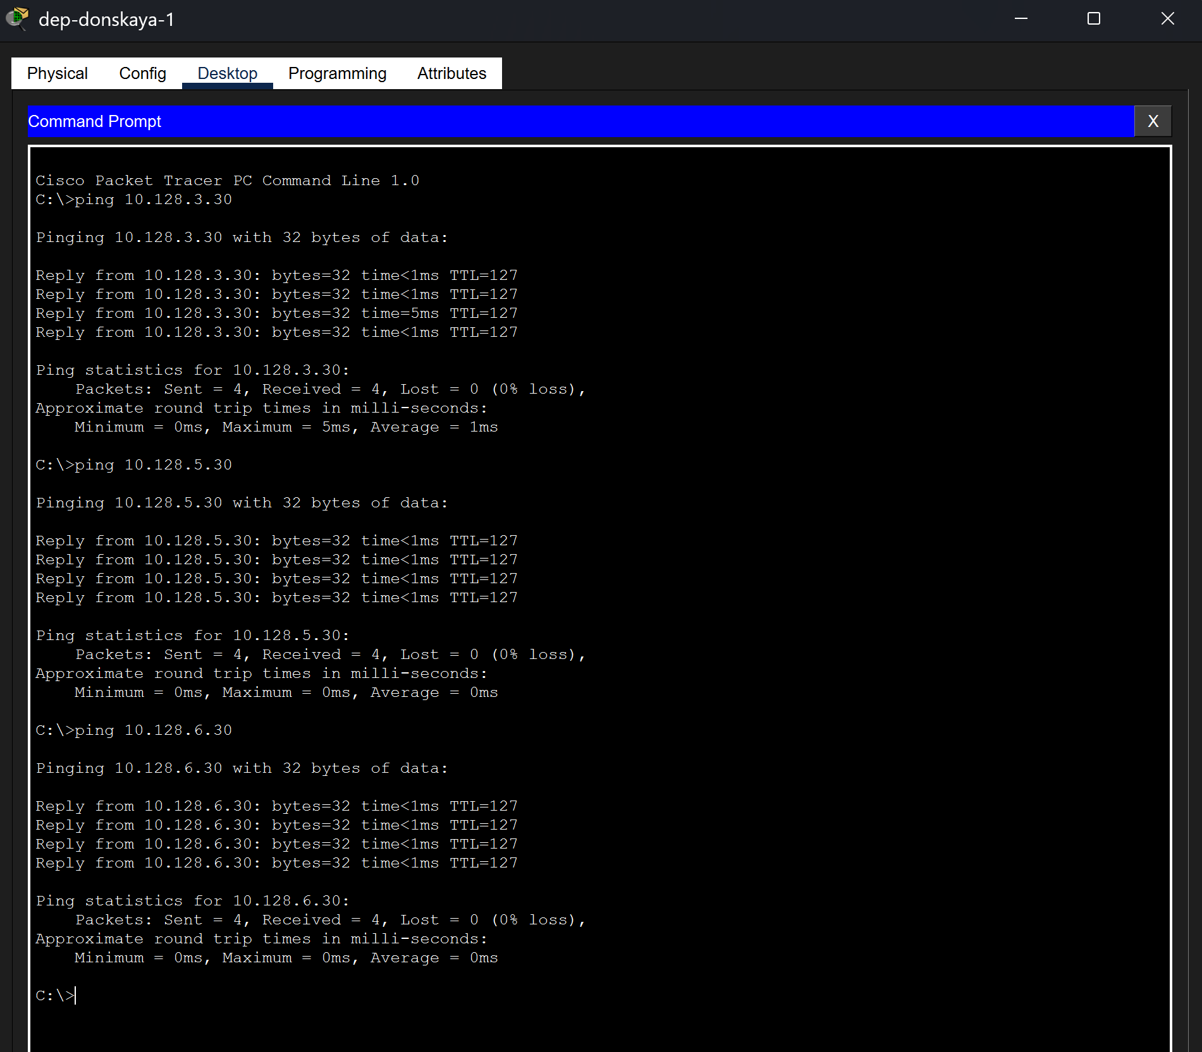
Рисунок 19: Проверка доступности узлов из подсети departments в других подсетях
На устройстве adm-donskaya-1 была проверена доступность узла 10.128.3.30 из другой подсети. Все ICMP-пакеты были успешно доставлены, а время отклика оставалось минимальным, что свидетельствует о стабильной работе сети и правильной настройке IP-маршрутизации между пользовательскими сегментами.
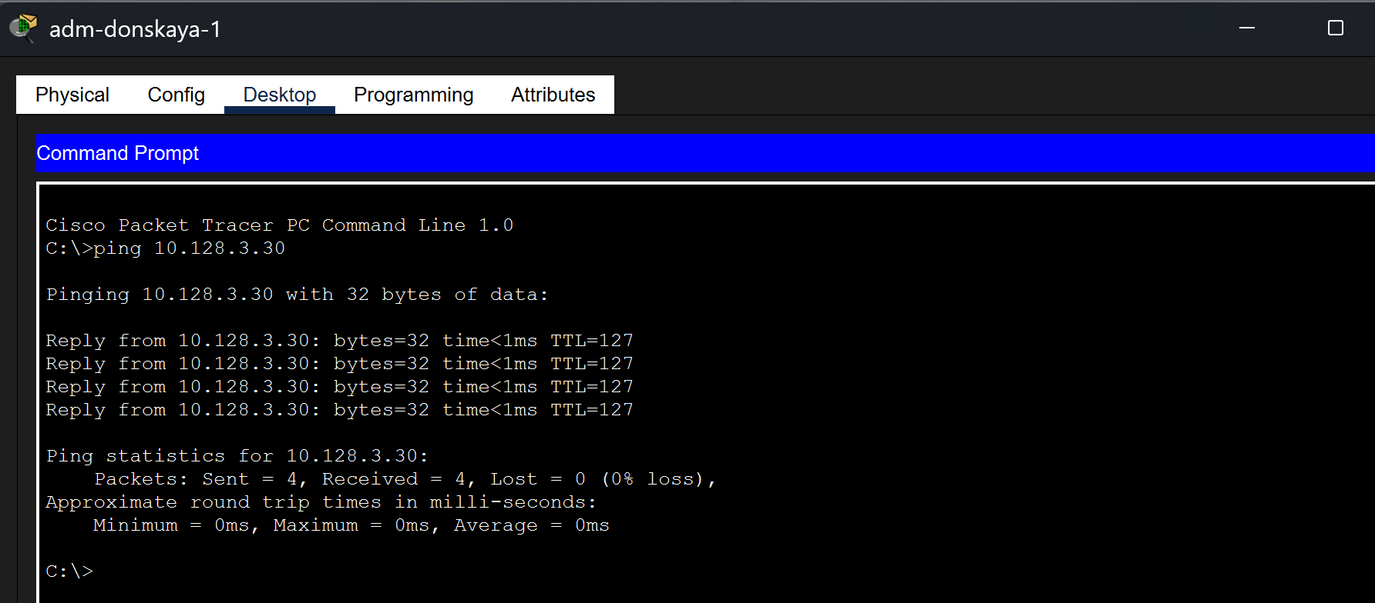
Рисунок 20: Проверка межсетевой доступности с устройства adm-donskaya-1
В результате выполненных действий все оконечные устройства сети получили корректные сетевые настройки в автоматическом режиме, что свидетельствует о правильной конфигурации DHCP-сервиса и его функционировании во всех подсетях.

2.6 В режиме симуляции изучите, каким образом происходит запрос адреса по протоколу DHCP:
На заключительном этапе лабораторной работы был выполнен анализ процесса получения IP-адреса по протоколу DHCP в режиме симуляции Packet Tracer.
В ходе наблюдения за сетевыми событиями было установлено, что процесс динамического назначения адреса происходит по стандартной четырёхэтапной схеме взаимодействия клиента и сервера DHCP. Сначала оконечное устройство инициирует широковещательный запрос DHCP Discover, направленный на поиск доступного DHCP-сервера в сети. Далее маршрутизатор, выполняющий роль DHCP-сервера, отвечает сообщением DHCP Offer, предлагая клиенту свободный IP-адрес из соответствующего пула.
После получения предложения клиент отправляет сообщение DHCP Request, подтверждая выбор предложенного адреса. Завершающим этапом является сообщение DHCP ACK, в котором сервер окончательно закрепляет IP-адрес за клиентом и передаёт дополнительные параметры конфигурации, включая шлюз по умолчанию и DNS-сервер.
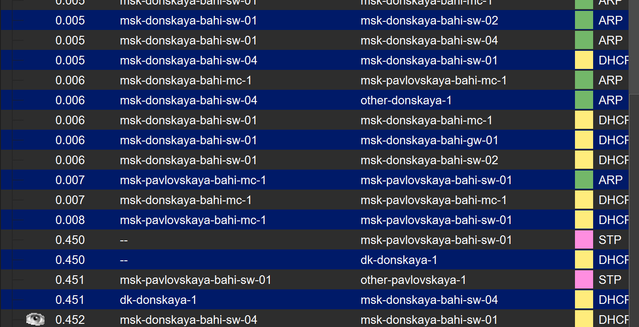
Рисунок 21: Процесс обмена DHCP-сообщениями в режиме симуляции Packet Tracer
Дополнительно в процессе симуляции наблюдаются служебные протоколы, такие как ARP и STP, которые обеспечивают корректную работу канального уровня и предотвращение петель в сети. Однако ключевыми для процесса назначения IP-адреса являются именно сообщения DHCP.
Таким образом, анализ показал, что процедура получения IP-адреса реализуется корректно и соответствует стандартному алгоритму работы протокола DHCP, что подтверждает правильность настройки сетевой инфраструктуры.

3. Выводы
В ходе выполнения лабораторной работы были получены практические навыки настройки сетевых сервисов DHCP и DNS в локальной сети на базе Cisco Packet Tracer.
Был успешно добавлен и настроен DNS-сервер, обеспечивающий разрешение доменных имён в IP-адреса для внутренних сетевых ресурсов. Созданные записи типа A позволили обращаться к серверам по символьным именам, что повысило удобство работы в сети.
На маршрутизаторе была выполнена корректная настройка DHCP-сервиса для нескольких подсетей (VLAN), включая создание пулов адресов, указание шлюзов по умолчанию, DNS-сервера и исключённых диапазонов адресов. Это обеспечило автоматическое распределение сетевых параметров для оконечных устройств.
Оконечные устройства были переведены с статической адресации на динамическую, в результате чего они успешно получили IP-адреса, маску подсети, шлюз и DNS-сервер от DHCP.
Проведённая проверка показала, что все устройства корректно взаимодействуют между собой, включая обмен данными между различными подсетями. Также была подтверждена работоспособность DNS за счёт успешного разрешения доменных имён.
В режиме симуляции был изучен процесс работы протокола DHCP, включающий последовательность сообщений Discover, Offer, Request и ACK, что позволило наглядно понять механизм динамического назначения IP-адресов.
Таким образом, все поставленные задачи лабораторной работы выполнены, а сеть функционирует корректно и стабильно.[cisco_nat_faq2?],[hill2009?]

4. Контрольные вопросы

4.1 За что отвечает протокол DHCP?
Протокол DHCP (Dynamic Host Configuration Protocol) отвечает за автоматическое назначение сетевых параметров оконечным устройствам в сети. К таким параметрам относятся IP-адрес, маска подсети, шлюз по умолчанию и адрес DNS-сервера. Использование DHCP позволяет централизовать управление адресацией и исключить необходимость ручной настройки каждого устройства. [droms1997?],[olifer2017?],[tanenbaum2016?]

4.2 Какие типы DHCP-сообщений передаются по сети?
В процессе работы DHCP используются следующие основные типы сообщений:
- DHCP Discover — клиент отправляет широковещательный запрос для поиска DHCP-сервера
- DHCP Offer — сервер предлагает клиенту IP-адрес
- DHCP Request — клиент запрашивает выбранный IP-адрес
- DHCP ACK — сервер подтверждает назначение IP-адреса
Дополнительно могут использоваться:
- DHCP NAK — отказ в назначении адреса
- DHCP Release — освобождение адреса клиентом
- DHCP Inform — запрос дополнительных параметров
[droms1997?],[korolkova2012?]

4.3 Какие параметры могут быть переданы в сообщениях DHCP?
DHCP может передавать следующие параметры:
- IP-адрес клиента
- Маска подсети
- Шлюз по умолчанию (default gateway)
- DNS-сервер
- Время аренды IP-адреса (lease time)
- Доменное имя
- NTP-сервер
- WINS-сервер
Это позволяет полностью автоматически настроить сетевое взаимодействие устройства.
[olifer2017?]

4.4 Что такое DNS?
DNS (Domain Name System) — это система доменных имён, предназначенная для преобразования символьных доменных имён в IP-адреса и наоборот. Она позволяет пользователям обращаться к сетевым ресурсам по удобным именам (например, www.example.com) вместо числовых адресов.
[linkmeup?]

4.5 Какие типы записи описания ресурсов есть в DNS и для чего они используются?
Основные типы DNS-записей:
- A (Address Record) — сопоставляет доменное имя с IPv4-адресом
- AAAA — сопоставляет доменное имя с IPv6-адресом
- CNAME (Canonical Name) — создаёт псевдоним для другого доменного имени
- MX (Mail Exchange) — указывает почтовый сервер для домена
- NS (Name Server) — определяет DNS-серверы, обслуживающие домен
- PTR (Pointer) — используется для обратного разрешения IP-адреса в имя
- TXT — хранит произвольную текстовую информацию (например, SPF-записи) [korolkova2012b?]

Список литературы

